Documento de Propuesta de Diseño de Software I, II y II

Login con QR

Samir Banquez Humanez - Diana Humanez - Santiago Quintero

Tutor: Alexander Toscano Ricardo.

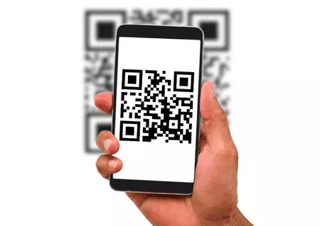

# Breve reseña

La mayoría de los sistemas de inicio de sesión actuales dependen de unas credenciales (usuario y contraseña), que a menudo son olvidadas por los usuarios. El componente *Login con QR*, propone una solución amigable que satisface las necesidades y expectativas de los usuarios, en particular aquellos con limitaciones visuales y quienes tienden a olvidar sus contraseñas con facilidad. Este enfoque de inicio de sesión simplificado ofrece comodidad y accesibilidad a un amplio público, abriendo nuevas posibilidades para una experiencia de usuario más inclusiva y eficiente.

**INTRODUCCIÓN**

* **Propósito del proyecto**

"Login con QR" es un proyecto de diseño de software educativo I, II, III, que pretende mejorar el proceso de registro y acceso a la plataforma CREAVI a través de imágenes QR. La forma convencional de acceder a una cuenta en cualquier programa informático es mediante un nombre de usuario y una contraseña escrita, lo cual es problemático para los usuarios olvidadizos y, en particular, para aquellos con discapacidad visual.

Este documento, pretende documentar el proceso de diseño, análisis e implementación del componente de aplicación login con Qr en la plataforma CREAVI. Este proceso se organiza en tres fases o etapas, cada curso de diseño de software educativo desarrolla una de estas dichas fases:

- Fase 1: Diseño de la Aplicación y Análisis de Requisitos

Esta fase desarrolla el diseño y documentación necesaria para llevar a cabo la propuesta del componente de logueo con QR. Este proceso se enmarca en la metodología Sprint de desarrollo de software, integrando las habilidades adquiridas en la Lic. informática y medios audiovisuales para desarrollar un producto innovador que vaya acorde a las necesidades del software CREAVI, que a su vez es un programa informático de carácter educativo, que busca que sus usuarios tengan experiencias amigables.

-Fase 2: Persistencia de Datos con Backend – Servidor

Esta fase pone en marcha el diseño y la implementación de software desde la fase anterior, centrándose en la programación del componente de login con QR, desarrollándose la estructura , servidores o microservicios para respaldar las aplicaciones cliente del software educativo. Se cubren los conceptos de sistemas de bases de datos, incluido el diseño lógico, la organización de sistemas de gestión de bases de datos, así como los lenguajes de definición y manipulación de datos SQL y NoSQL.

- Fase 3: Consumo de Datos y Desarrollo Frontend – Cliente

Aquí se seleccionan las herramientas de consumo de datos y técnicas más adecuadas para lograr un producto óptimo en términos de software o hardware, de acuerdo con los requisitos funcionales y no funcionales del componente de login con Qr. En esta fase el diseño visual o gráfico del componente, es un requisito esencial en la capa de presentación del producto.

* **Alcance del proyecto**

El objetivo principal del proyecto es diseñar, desarrollar e implementar un método de inicio de sesión basado en la lectura de códigos QR a través de la cámara del cliente. Esta innovadora aproximación permitirá a los usuarios acceder a su cuenta en CREAVI de manera eficiente, rápida y segura.

Este proyecto se enfoca en atender dos grupos específicos de usuarios: en primer lugar, las personas con discapacidades visuales, quienes se beneficiarán de una solución accesible y amigable que elimina las barreras asociadas con los métodos de inicio de sesión convencionales basados en nombre de usuario y contraseña. En segundo lugar, los usuarios propensos a olvidar sus contraseñas encontrarán en esta solución un proceso simplificado, ya que el escaneo de un código QR reemplazará la necesidad de recordar contraseñas específicas y simplifica el proceso de inicio de sesión,

Para lograr estos objetivos, el proyecto abordará todas las etapas esenciales, comenzando con la investigación y análisis de las tecnologías relacionadas con la lectura de códigos QR. A continuación, se llevará a cabo el diseño de la interfaz de usuario y la experiencia de usuario, priorizando la accesibilidad y la usabilidad. El desarrollo del sistema de inicio de sesión basado en códigos QR será una fase central del proyecto, seguida de pruebas exhaustivas para garantizar la funcionalidad y seguridad del sistema.

Finalmente, se llevará a cabo la implementación de la solución, en la plataforma de CREAVI. La solución propuesta no solo busca ser eficiente y segura, sino también contribuir al acceso igualitario de servicios en línea para una amplia gama de usuarios, sin importar sus limitaciones visuales o problemas de memoria, y buscar así ser un método distintivo y con menos barreras. La implementación de este método de inicio de sesión presenta las siguientes funcionalidades clave:

Escaneo Eficiente de Códigos QR: Los usuarios podrán acceder a sus cuentas de CREAVI de manera eficiente y segura mediante la lectura de un código QR a través de la cámara de su dispositivo. Este proceso simplificado elimina la necesidad de ingresar manualmente un nombre de usuario y una contraseña, agilizando el acceso a la plataforma.

Autenticación en Tiempo Real: La funcionalidad de escaneo de códigos QR garantiza una autenticación instantánea y en tiempo real. Una vez que se escanea el código QR, el sistema verifica la información y permite el acceso prácticamente de inmediato.

Acceso Inclusivo: Este método de inicio de sesión se ha diseñado teniendo en cuenta la inclusión y accesibilidad. Ofrece una solución particularmente beneficiosa para personas con discapacidades visuales y aquellos que tienden a olvidar sus contraseñas.

Seguridad Reforzada: A pesar de su simplicidad, el sistema de códigos QR genera códigos únicos y difíciles de falsificar, lo que garantiza la protección de las cuentas de usuario y mantiene altos estándares de seguridad.

Registro y Seguimiento de Acceso: El sistema mantendrá un registro de cada acceso exitoso a través del escaneo de códigos QR, lo que brinda a los usuarios un historial detallado de sus sesiones y una capa adicional de seguridad.

Funcionalidades Futuras (Propuestas):

Aunque la implementación inicial se centrará en las funcionalidades anteriores, se proponen características adicionales para futuras versiones del proyecto:

Opciones de Recuperación Avanzadas: Se explorará la implementación de procedimientos de recuperación adicionales para abordar las posibles dificultades de los usuarios al escanear códigos QR, garantizando una experiencia sin obstáculos.

Integración con Herramientas de Colaboración: Se considerará la posibilidad de integrar el sistema de inicio de sesión con código QR con herramientas de colaboración para permitir el trabajo conjunto en proyectos y documentos compartidos.

Personalización de Perfiles: Se evaluará la inclusión de opciones de personalización de perfiles de usuario para mejorar la experiencia individual en CREAVI.

* **Definiciones y acrónimos**

Este proyecto utiliza varias definiciones y abreviaturas para comprender la tecnología y el concepto de un sistema de entrada de códigos QR. Aquí están las definiciones y abreviaturas:

1. **Código QR:** Un código QR es un código de barras bidimensional que almacena información en un formato legible por máquina. Normalmente se utiliza para almacenar URL, texto, números de serie y otros tipos de información.
2. **Inicio de sesión:** El proceso mediante el cual un usuario obtiene acceso a una cuenta o sistema seguro. Normalmente, proporcionará información como un nombre de usuario y contraseña para verificar su identidad.
3. **Accesibilidad:** La capacidad de las personas con discapacidad, incluidas las personas con discapacidad visual, para utilizar eficazmente un sistema, producto o entorno.
4. **Interfaz de usuario (UI):** la parte de un sistema o aplicación que permite a los usuarios interactuar con él. Esto incluye elementos visuales como botones, formularios y menús.
5. **Experiencia de usuario (UX):** La experiencia general del usuario al interactuar con un sistema o aplicación, incluidos los aspectos emocionales y prácticos.
6. **Privacidad:** proteja la información personal y permita a los usuarios controlar cómo se usa y comparte su información.
7. **Seguridad:** Proteger la integridad y confidencialidad de los datos y sistemas para evitar el acceso no autorizado o el uso indebido.
8. **CREAVI:** El nombre de la plataforma o sistema que crea este proyecto de comunicación en base al código QR.

**2. DESCRIPCIÓN GENERAL**

* **Objetivos del sistema**

El objetivo del sistema es mejorar la accesibilidad y la experiencia de usuario en el proceso de inicio de sesión en la plataforma CREAVI mediante la implementación de un sistema de login basado en QR. Este sistema está diseñado específicamente para beneficiar a los usuarios con discapacidad visual y a aquellos propensos a olvidar sus credenciales de acceso o de inicio de sesión. Al proporcionar este método de autenticación, se pretende simplificar el proceso de ingreso a la plataforma CREAVI, garantizando al mismo tiempo seguridad y eficiencia, mejorando a su vez, la interacción general con los servicios que la plataforma ofrece.

* **Funcionalidad General**

**Inicio de Sesión Rápido y Seguro:** La funcionalidad principal de este proyecto es permitir a los usuarios iniciar sesión de manera eficiente y segura utilizando la lectura de códigos QR, o con el método tradicional. Con el método de QR se elimina la necesidad de ingresar manualmente un nombre de usuario y contraseña, agilizando el proceso de autenticación y optimizando tiempos para ingresar a la plataforma.

**Escaneo de Código QR:** Los usuarios podrán escanear un código QR único generado por la plataforma para acceder a sus cuentas de CREAVI. Este proceso de escaneo se llevará a cabo a través de la cámara del dispositivo, lo que proporciona una experiencia de usuario rápida y sin fricciones.

**Generación de código QR:** Mediante la plataforma de CREAVI, se implementará dentro del componente la opción de generar un código QR único e intransferible por y para el usuario, para que así pueda realizar el ingreso a la plataforma mediado por su código QR.

**Registros de inicio de sesión:** El sistema registrará y documentará cada acceso exitoso mediante el escaneo de un código QR, lo que brinda a los usuarios un registro detallado de sus sesiones y una capa adicional de seguridad, además de información para mejorar versiones futuras.

**Reinicio de sesión con generación de código QR (recuperar):** Se proporcionarán procedimientos de recuperación en caso de que los usuarios tengan dificultades para escanear códigos QR, garantizando así una experiencia sin obstáculos, donde se brindará un nuevo código QR, en caso de pérdida o de cambio del mismo.

**Exportar el Código QR:** El método de ingreso ofrecerá la capacidad de descargar el código QR mediante archivos de tipo PDF, IMG, etcétera. Para así facilitar la accesibilidad al código y tenerlo a la mano de diversas maneras.

**Integración con la Plataforma CREAVI:** La funcionalidad de inicio de sesión con código QR se integrará de manera fluida con la plataforma CREAVI, permitiendo a los usuarios acceder a sus cuentas y recursos de forma rápida y sencilla.

* **Usuarios del sistema**

Los siguientes usuarios pueden interactuar con el inicio de sesión mediante QR, dependiendo de las funcionalidades.

| **Funcionalidad** | **Administradores** | **Docente Investigador** | **Alumno** |
| --- | --- | --- | --- |
| **Iniciar Sesión** |  |  |  |
| **Escanear Código QR** |  |  |  |
| **Generar código QR** |  |  |  |
| **Registros de inicio de sesión** |  |  |  |
| **Reinicio de sesión con generación de código QR (recuperar)** |  |  |  |
| **Exportar el Código QR generado** |  |  |  |

* **Restricciones**

El sistema de inicio de sesión con código QR puede estar sujeto a restricciones que incluyen el acceso limitado por roles específicos, la necesidad de registro y aprobación previa por parte de administradores o anfitriones, configuraciones personalizadas como horarios de acceso específicos, requisitos técnicos que implican la necesidad de dispositivos con cámaras, posibles pasos adicionales de autenticación en ciertos casos, límites en la cantidad de usos por período y políticas de seguridad como la caducidad de códigos QR o cambios regulares de contraseñas. Estas restricciones se implementarán de acuerdo con los requisitos del proyecto y las consideraciones de seguridad y accesibilidad.

**3. REQUISITOS NO FUNCIONALES**

**Requisitos de Desempeño**

* **Tiempo de Escaneo Rápido:** El sistema debe ser capaz de escanear y autenticar el código QR en un tiempo máximo de, por ejemplo, 2 segundos, para proporcionar una experiencia de usuario eficiente.
* **Compatibilidad Multiplataforma:** El sistema debe ser compatible con una variedad de dispositivos y sistemas operativos, incluyendo dispositivos móviles y de escritorio.
* **Tamaño de los Códigos QR:** El sistema debe ser capaz de escanear y procesar códigos QR de diferentes tamaños y resoluciones de manera eficiente.
* **Optimización de recursos:** El sistema debe ser capaz de solicitar al servidor los recursos necesarios para su ejecución, minimizando la exigencia del hardware empleado para su uso.

**Requisitos de Seguridad**

* **Integridad del código QR:** El componente generará código QR únicos y cifrados para prevenir el acceso no autorizado y posibles falsificaciones.
* **Autenticación segura:** garantizar la validación o autenticidad de los usuarios y prevenir accesos no autorizados, se implementará el uso de claves criptográficas.
* **Pruebas continuas de seguridad:** se realizarán pruebas de vulnerabilidad mediante falsificaciones de usuario ( Qr duplicados, similares , entre otros), para identificar posibles puntos débiles del componente de logeo , para su corrección oportuna, garantizando la fiabilidad y seguridad del sistema de logeo con imágenes Qr.
* **variables de entorno:** El componente de logueo cuenta con la capacidad de incorporarse con otros módulos, además, también podrá almacenar la información del mismo y migrar a otras plataformas.

**Requisitos de Usabilidad**

1. **Visibilidad:** El sistema debe ser totalmente visible para las personas con discapacidad visual. Proporciona soporte para lectores de pantalla para garantizar el cumplimiento de las pautas de contenido en línea.
2. **Navegación intuitiva.** La herramienta de Login con QR debe ser intuitiva y fácil para usuarios de todas las edades y niveles de experiencia. La necesidad de orientación externa debe disminuir.
3. **Respuesta del sistema:** Si no se establece ningún proceso, el sistema debe proporcionar comentarios precisos y oportunos a los usuarios después de cada escaneo de código QR.

**Requisitos de Escalabilidad**

1. **La carga del usuario.** El sistema debería poder manejar una cantidad significativa de usuarios simultáneos sin una degradación significativa del rendimiento.
2. **Almacenamiento de datos:** el sistema debe ser escalable en términos de almacenamiento de datos. A medida que aumenta el número de usuarios y la cantidad de datos, el sistema de almacenamiento debe escalar de manera eficiente.
3. **Disponibilidad y Tolerancia a Fallos:** El sistema debe estar diseñado para garantizar la alta disponibilidad y la tolerancia a fallos . Debe ser capaz de mantener el servicio incluso en caso de fallas de hardware o software.

**4.REQUISITOS FUNCIONALES**

* **Iniciar sesión:**

**-**Los usuarios ingresan sus credenciales (usuario y contraseña).

-El servidor recibe la solicitud y la procesa.

-La autenticidad de las credenciales es verificada.

-Inicio de sesión exitoso.

* **Escanear Código QR:**

**-**El usuario escanea su código QR delante una cámara.

**-**La plataforma auténtica el código QR escaneado.

* **Generar código QR:**

**-** La plataforma generará códigos QR únicos asociados a cada cuenta de usuario registrada.

* **Registros de inicio de sesión:**

**-**Registro de la hora de ingreso o acceso de cada usuario a la plataforma.

* **Reinicio de sesión con generación de código QR:**

**-**Los usuarios registrados podrán recuperar su cuenta en caso de olvido de credenciales y problemas de escaneo del código QR, con la generación de un nuevo código QR

.

* **Exportar el Código QR generado:**

**-**Los usuarios podrán exportar o descargar el código QR asociado a su cuenta en diferentes formatos de imagen.

**CASOS DE USO**

Diagrama de casos de uso

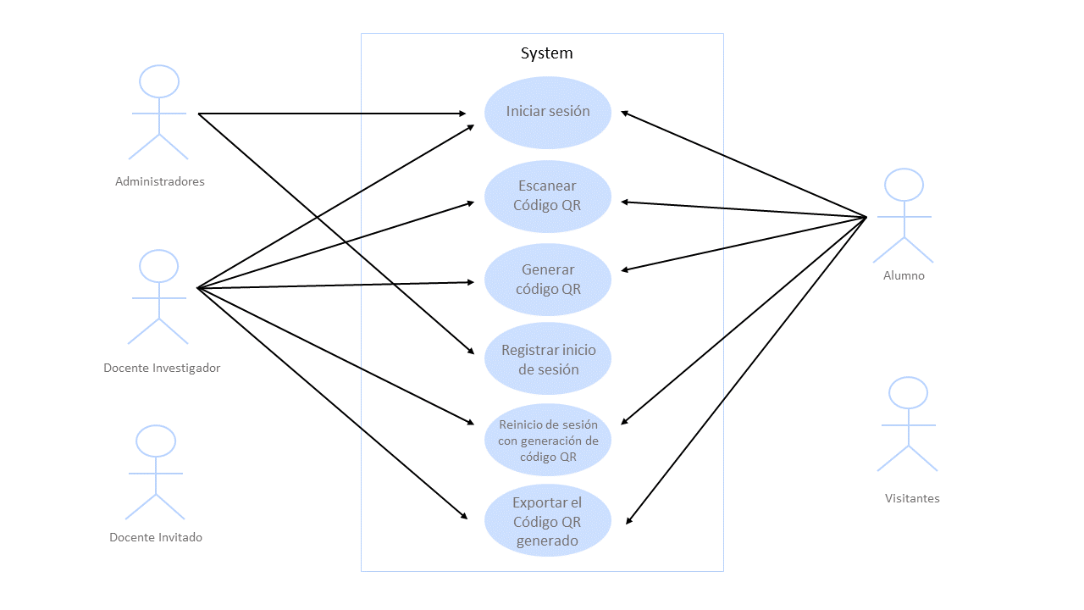





**DIAGRAMAS DE FLUJO DE CASOS DE USO**

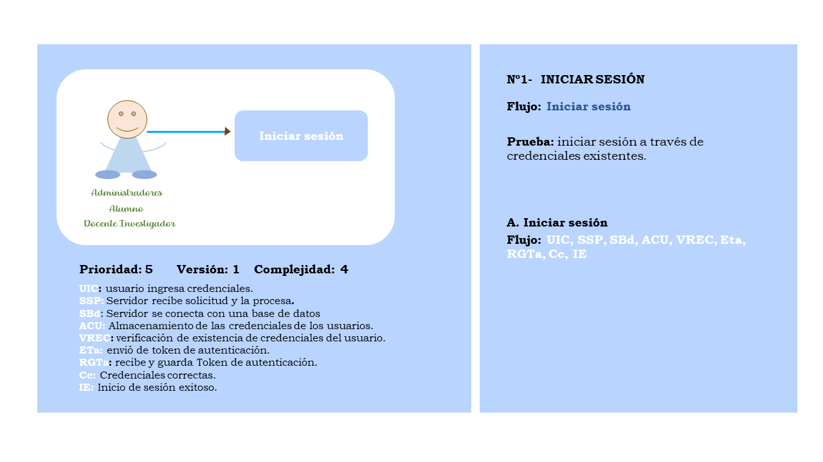**1-**

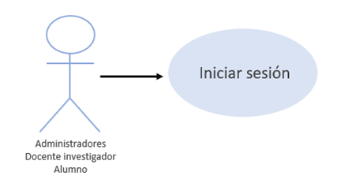

**2-**

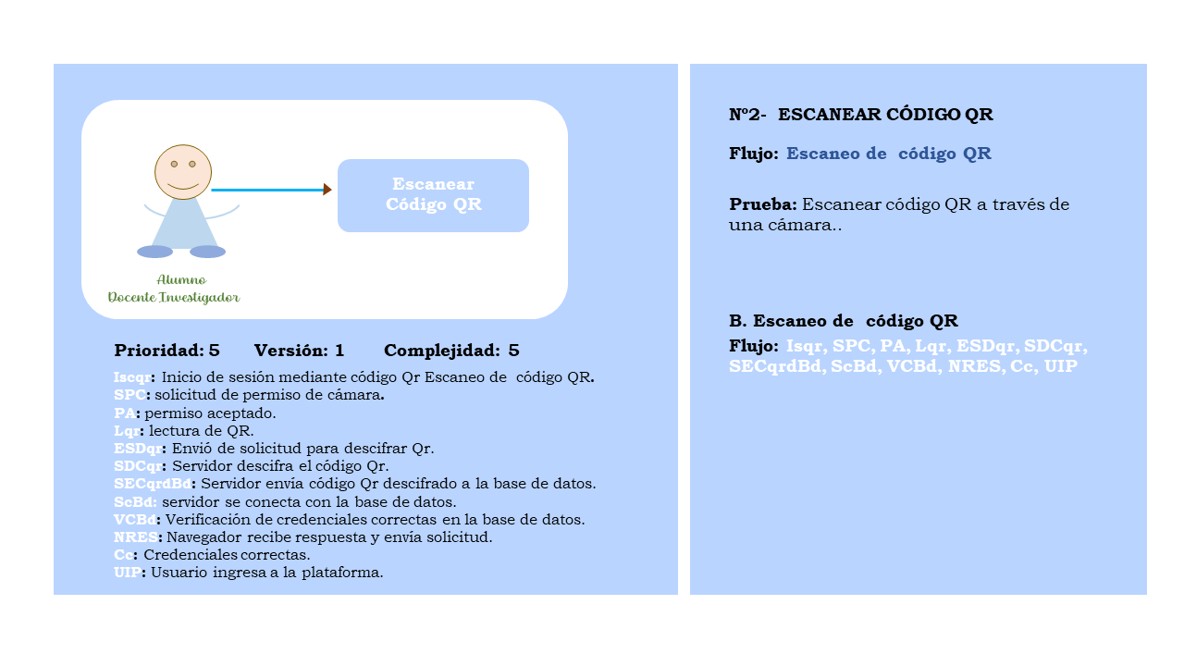

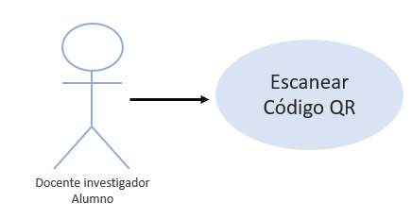

**3-**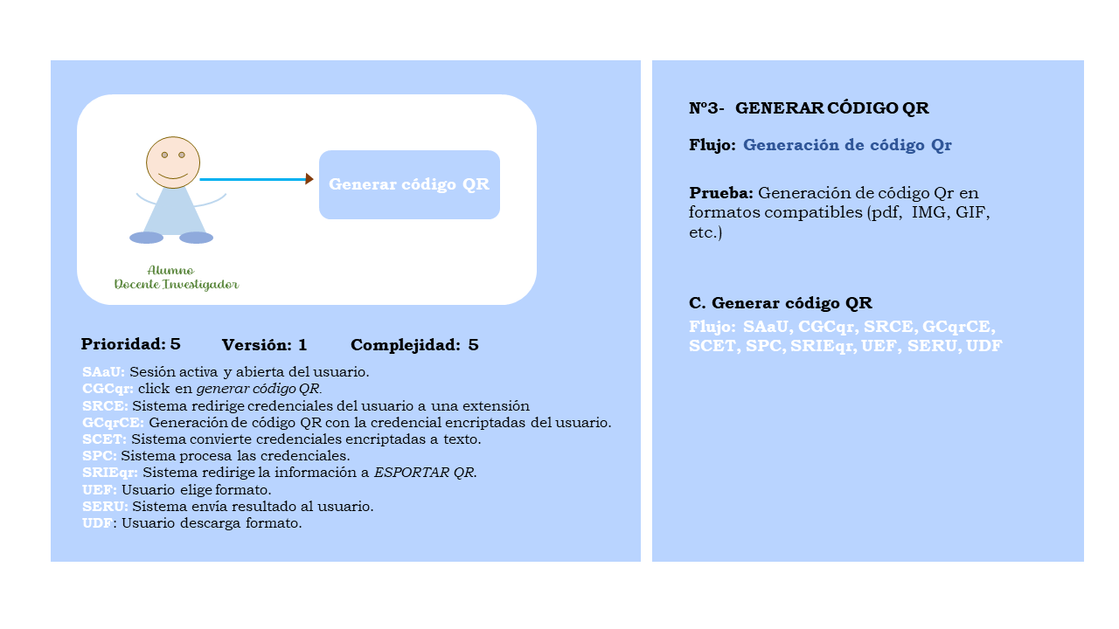

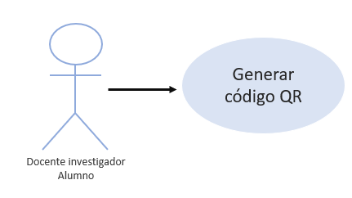

**4-**

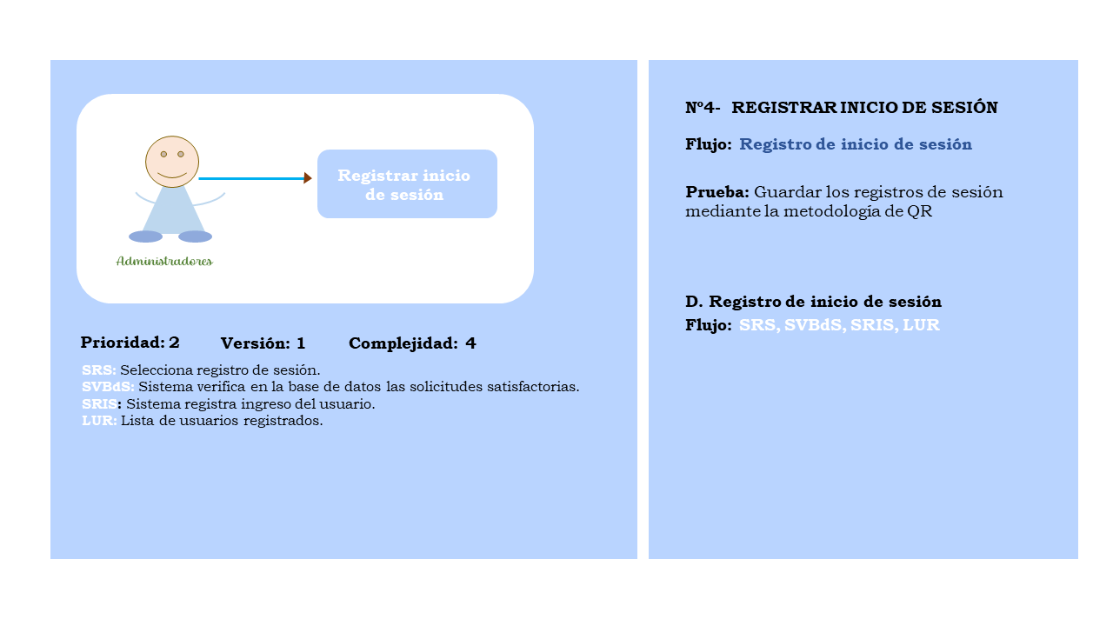

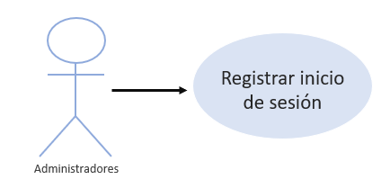

**5-**

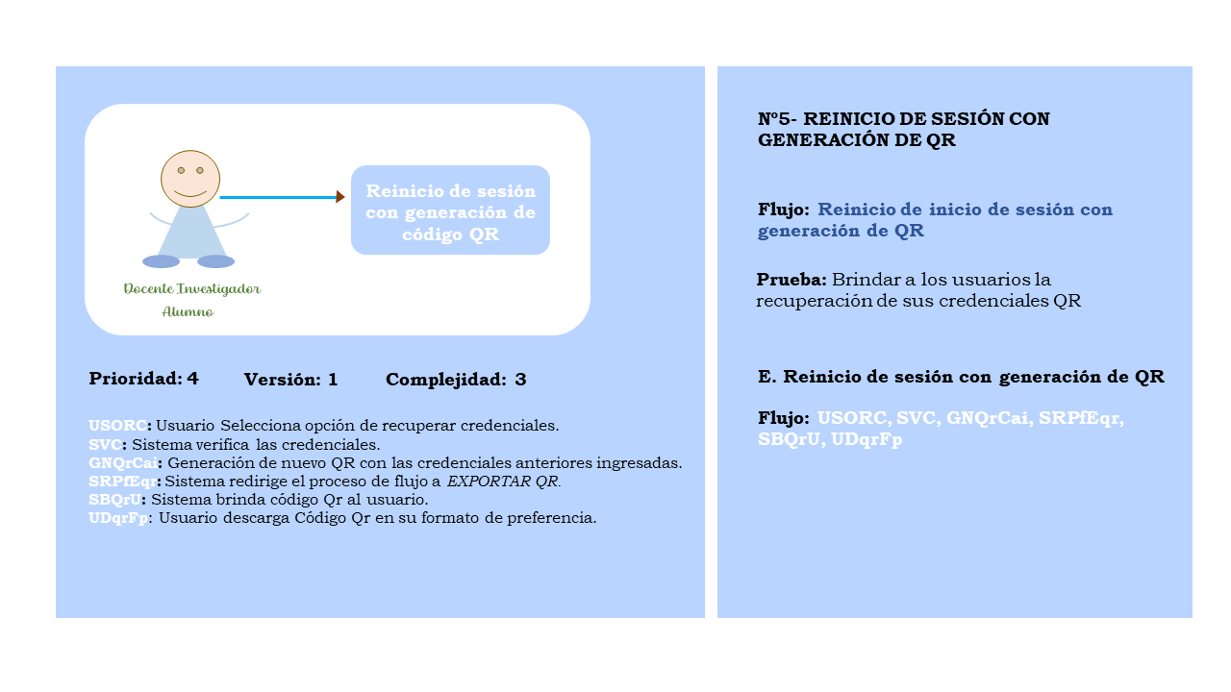

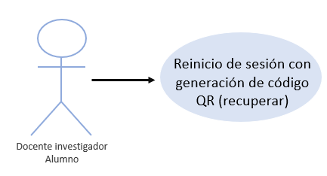

**6-**

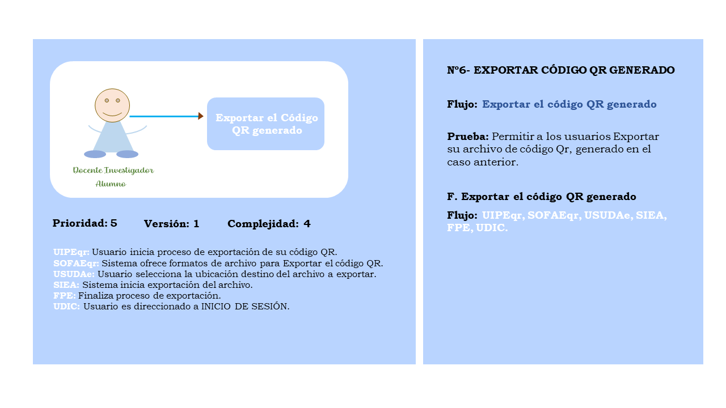

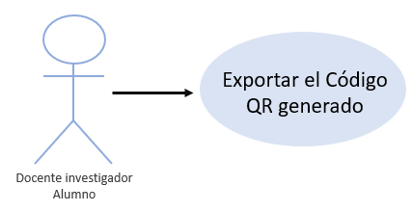

**DESCRIPCIÓN DETALLADA DE CADA CASO DE USO**

**CASO No. 1 iniciar sesión**

| **ID:** | **CU-1** | |
| --- | --- | --- |
| **Nombre** | **Iniciar sesión** | |
| **Actores** | **Administradores, Docente investigador, Alumno.** | |
| **Objetivo** | **Este caso debe permitir ingresar a la cuenta de CREAVI** | |
| **Urgencia** | **5** | |
| **Esfuerzo** | **4** | |
| **Pre-condiciones** | **- Debe haberse registrado satisfactoriamente en el sistema** | |
| **Flujo Normal** | **USUARIO** | **SISTEMA** |
| **El usuario ingresa su usuario y contraseña** |  |
|  | **El servidor web recibe la solicitud** |
|  | **El código del lado del servidor se conecta con una base de datos donde se almacenan los datos de los usuarios registrados, incluyendo sus nombres de usuario y contraseñas.** |
|  | **El código del lado del servidor consulta la base de datos para verificar si el usuario y la contraseña ingresados coinciden con algún registro existente.** |
|  | **El código del lado del servidor envía una respuesta HTTP al navegador web del usuario con el token de autenticación y una cookie que lo almacena.** |
|  | **El navegador web recibe la respuesta y guarda la cookie con el token de autenticación.** |
| **Si las credenciales son correctas, el usuario ingresa en la plataforma correctamente** |  |
| **Flujo alternativo 1**  **Post- condiciones** | **Si la respuesta indica que el inicio de sesión fue fallido, el navegador web muestra un mensaje de error al usuario.** |  |
| **Si el sistema no encuentra en la base de datos el usuario y contraseña proporcionados, se pedirá que ingrese nuevamente o se registre si no lo está.** |  |
| **El usuario ingresa satisfactoriamente porque ya tiene cuenta registrada en CREAVI** |  |
| **Excepciones** | **El usuario no cuenta con Credenciales existentes (debe registrarse)** |  |

**CASO No. 2 Escanear código QR**

| **ID:** | **CU-2** | |
| --- | --- | --- |
| **Nombre** | **Escanear código QR** | |
| **Actores** | **Docente investigador, Alumno** | |
| **Objetivo** | **Este caso debe permitir la lectura del código QR y posteriormente el ingreso a la plataforma mediante el mismo.** | |
| **Urgencia** | **5** | |
| **Esfuerzo** | **5** | |
| **Pre-condiciones** | **- Debió registrarse con el método tradicional en la plataforma**  **- Debe contar con Cámara el cliente** | |
| **Flujo Normal** | **USUARIO** | **SISTEMA** |
| **Ingresa el método de inicio de sesión mediante código QR** |  |
|  | **Solicita permiso de cámara** |
| **Acepta el permiso y se procede con la lectura del código QR** |  |
|  | **Se envía la solicitud para descifrar el código QR** |
|  | **El servidor descifra el código QR y se conecta con la base de datos** |
|  | **Se verifica en la base de datos si las credenciales son correctas** |
|  | **El navegador recibe la respuesta y envía la solicitud al navegador** |
| **Si las credenciales son correctas, el usuario ingresa a la plataforma** |  |
| **Flujo alternativo 1** | **Ingresa el método de inicio de sesión mediante código QR** |  |
|  | **Sistema no detecta cámara (da mensaje de alarma) informando que no se detecta sistema de cámara** |
| **Post-condiciones** |  |  |
| **Excepciones** | **El usuario no posee una cámara. La cámara está rota o defectuosa y no puede iniciar sesión mediante código QR (Se redirige al método tradicional)** |  |

**CASO No. 3 Generar código QR**

| **ID:** | **CU-3** | |
| --- | --- | --- |
| **Nombre** | **Generar QR** | |
| **Actores** | **Docente investigador, Alumno** | |
| **Objetivo** | **Este caso debe permitir Generar un código QR en un formato compatible (PDF, IMG, GIF, ETC)** | |
| **Urgencia** | **5** | |
| **Esfuerzo** | **5** | |
| **Pre-condiciones** | **- Debe haberse autenticado de forma correcta en el sistema.**  **- Ya debe tener la cuenta de CREAVI abierta** | |
| **Flujo Normal** | **USUARIO** | **SISTEMA** |
| **El usuario se encuentra con su sesión activa y abierta** |  |
| **El usuario pulsa “ generar Código QR”** |  |
|  | **El sistema redirige las credenciales del usuario a una extensión mediante una API para generar un código QR que incluya la información de usuario y contraseña con criptografía** |
|  | **El sistema convierte las credenciales el texto criptográfico** |
|  | **El sistema procesa las credenciales y redirige la información al CASO No 6** |
|  | **Retorna al usuario una serie de opciones de descarga para el código QR** |
| **El usuario escoge el formato deseado** |  |
|  | **El sistema prepara y envía el resultado al usuario con el mensaje de “se ha realizado satisfactoriamente”** |
| **El usuario descarga el archivo** |  |
| **Flujo alternativo 1**  **post-condiciones** |  | **El sistema no encuentra credenciales en el sistema por lo que no puede generar un código QR** |
| **El usuario debe tener el rol de docente investigador o alumno para el correcto funcionamiento del código** |  |
| **Excepciones** | **El usuario no es de los roles permitidos para generar el código QR** |  |

**CASO No. 4 Registros de inicio de sesión**

| **ID:** | **CU-1** | |
| --- | --- | --- |
| **Nombre** | **Registros de inicio de sesión** | |
| **Actores** | **Administradores** | |
| **Objetivo** | **Este caso debe permitir observar y guardar los registros de los inicio de sesión mediante código QR** | |
| **Urgencia** | **2** | |
| **Esfuerzo** | **4** | |
| **Pre-condiciones** | **- Debe haberse autenticado como administrador en el sistema** | |
| **Flujo Normal** | **ADMINISTRADOR** | **SISTEMA** |
| **Selecciona registros de sesión** |  |
|  | **El sistema verifica dentro de la base de datos todas las solicitudes satisfactorias de inicio de sesión por QR que han sucedido** |
|  | **El sistema despliega un listado con fecha, hora y usuario de ingreso y si este fue o no correcto** |
| **Observa lista de registrados, usuarios, hora y fecha** |  |
| **Flujo alternativo 1** |  |  |
|  |  |
| **Excepciones** | **No es usuario Administrador en el sistema** |  |

**CASO No.5 Reinicio de sesión con generación de QR**

| **ID:** | **CU-5** | |
| --- | --- | --- |
| **Nombre** | **Recuperar QR** | |
| **Actores** | **Docente investigador, Alumno** | |
| **Objetivo** | **Este caso debe permitir recuperar el código QR** | |
| **Urgencia** | **4** | |
| **Esfuerzo** | **3** | |
| **Pre-condiciones** | **- Debe haberse autenticado de forma correcta en el sistema con el Rol docente investigador o alumno** | |
| **Flujo Normal** | **USUARIO** | **SISTEMA** |
| **Selecciona la opción de recuperación** |  |
|  | **Verifica las credenciales del sistema** |
|  | **Genera nuevamente el código QR con las credenciales ingresadas anteriormente** |
|  | **Redirige el proceso del flujo CU-6** |
|  | **Brinda el código QR** |
| **Descarga en el formato deseado** |  |

**CASO No. 6 Exportar QR generado**

| **ID:** | **CU-6** | |
| --- | --- | --- |
| **Nombre** | **Exportar QR generado** | |
| **Actores** | **Docente investigador, Alumno** | |
| **Objetivo** | **Este caso debe permitir exportar el código QR generado anteriormente** | |
| **Urgencia** | **5** | |
| **Esfuerzo** | **4** | |
| **Pre-condiciones** | **- Debe haberse autenticado de forma correcta en el sistema.**  **- El usuario debió generar el código QR en el caso CU-3** | |
| **Flujo Normal** | **USUARIO** | **SISTEMA** |
| **Inicia el proceso de exportación** |  |
|  | **Se despliega la opción del formato de archivo (WEB, JPEG, PNG, BMP, GIF, etc.)** |
| **Selecciona la ubicación de destino** |  |
|  | **Inicia la exportación** |
| **Finaliza el proceso de exportado, el usuario verifica en el Caso N 1** |  |
| **Excepción** | **El usuario no da permiso para descargar el archivo.** |  |
|  |  |

**PRIORIDAD DE REQUISITOS**

A partir del análisis de requerimientos, funcionalidades y el proceso de design thinking, se concreta la siguiente matrix de prioridad de requerimientos.

Para la interpretación se tiene en cuenta la siguiente escala con sus valores.

Eje de Urgencia:

- Obligatoria (5)

- Alta (4)

- Moderada (3)

- Menor (2)

- Baja (1)

Eje de Esfuerzo:

- Muy alto (5)

- Alto (4)

- Medio (3)

- Bajo (2)

- Muy bajo (1)

|  | Urgencia | | | | | |
| --- | --- | --- | --- | --- | --- | --- |
| esfuerzo |  | 1- Baja | 2- Menor | 3- Moderada | 4- Alta | 5- Obligatoria |
| 5-Muy alto | 5 | 10 | 15 | 20 | 25 |
|  |  |  |  | CU-2  CU-3 |
| 4-Alto | 4 | 8 | 12 | 16 | 20 |
|  | CU-4 |  |  | CU-1  CU-6 |
| 3-Medio | 3 | 6 | 9 | 12 | 15 |
|  |  |  | CU-5 |  |
| 2-Bajo | 2 | 4 | 6 | 8 | 10 |
|  |  |  |  |  |
| 1-Muy bajo | 1 | 2 | 3 | 4 | 5 |
|  |  |  |  |  |